SỞ GIÁO DỤC VÀ ĐÀO TẠO TP.HCM  TRƯỜNG THCS, THPT PHAN CHÂU TRINH | CỘNG HÒA XÃ HỘI CHỦ NGHĨA VIỆT NAM  Độc lập – Tự do - Hạnh phúc

GIỚI THIỆU SÁCH MỚI THÁNG 12/2018
HỌC KHÔN NGOAN MÀ KHÔNG GIAN NAN
Study Smarter, Not Harder
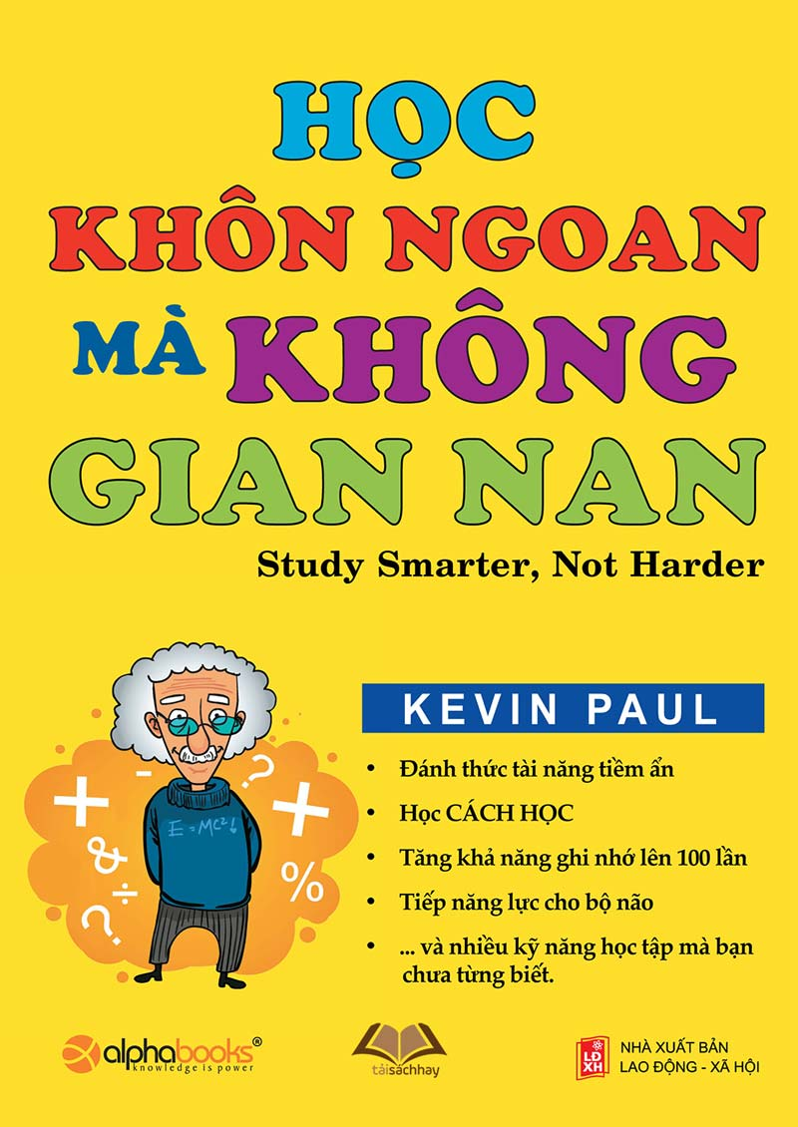 | Thông tin chi tiết:  Tác giả: Kenvin Paul  Biên dịch: Mai Khanh – Ngọc Huyền  Nhà xuất bản: Lao động – Xã hội  Năm xuất bản: 2008

GIỚI THIỆU
Dân gian có câu: “Cần cù bù thông minh”, chăm chỉ bù đắp cho sự thiếu khôn ngoan. Quan niệm ấy dường như đã đặt vai trò của giáo dục sang bên lề, cũng có thể bởi quan niệm về giáo dục khi ấy còn nặng tính giáo huấn, truyền thụ kiến thức chứ chưa quan tâm tới việc giúp người học tiếp thu và vận dụng kiến thức một cách hiệu quả nhất. Hiệu quả ở đây bao hàm việc vận dụng đúng việc, đúng cách, đúng nơi, đúng lúc có sáng tạo và vì con người.
Trí thông minh, đối với quan điểm giáo dục hiện đại, một phần lớn là do rèn luyện mà nên. Hơn lúc nào hết, thuyết “đa trí thông minh” cần được quan tâm và nhìn nhận trên bình diện toàn cầu. Giáo dục toàn diện không chỉ truyền thụ kiến thức mà còn giúp người học phát triển toàn diện thông qua kỹ năng học tập và sử dụng một cách hiệu quả và bền vững các loại hình trí thông minh.
Cùng với nhiều nhà nghiên cứu giáo dục tiên tiến, Kenvin Paul đã rất thành công với cuốn sách “Study Smater, Not Harder” một cuốn sách chỉ dẫn rất tốt dành cho tất cả những đối tượng cảm thấy có áp lực trong học tập. Đọc xong cuốn sách, có lẽ lúc đó nhiều người mới thật sự hiểu thế nào là học tập. Cuốn sách giúp người đọc – người học tìm được đúng cách thức học tập tùy theo nội dung và thời điểm, và khám phá những loại hình trí thông minh của chính mình.
Mọi công việc đều có những quy trình đảm bảo tính hệ thống và kết quả của công việc. học tập cũng vậy. Kenvin Paul giúp cho độc giả thấy được tầm quan trọng của bước chuẩn bị cũng như xác định mục tiêu học tập. Tác giả cũng cung cấp những kỹ năng cần thiết cho việc tạo động lục học tập, ghi chép, ghi nhớ, liên hệ vận dụng và khả năng tập trung.
Hơn lúc nào hết, giáo dục ngày nay phải đặt kỹ năng ngang với kiến thức, trải nghiệm ngang với lý thuyết, rèn luyện ngang với năng khiếu. Có như thế, năng lực sáng tạo mới có đủ điều kiện thăng hoa. Học khôn ngoan mà không gian nan của Kenvin Paul, vì vậy, là cuốn sách không thể thiếu đối với bất kỳ người dạy và người học nào trong một môi trường học tập tiên tiến.
Trịnh Minh Giang – GĐ Giáo dục Trường Quốc tế VIP Hà Nội
Cuốn sách gồm 5 phần với những nội dung sau:
- Phần I: Lời giới thiệu
- Phần II: Những yếu tố cơ bản
- Trí óc diệu kỳ và khả năng hiểu biết đáng kinh ngạc
- Chuẩn bị: Phần quan trọng nhất của việc học tập
- Trí nhớ
- Tập trung: Kỹ năng học tập siêu việc số 1
- 13 nguyên tắc về các kỹ năng học tập
- Phần III: Hộp công cụ
- Đặt ra mục tiêu và động cơ thúc đẩy
- Quản lý thời gian
- Nguồn thông tin 1: Đọc tài liệu
- Nguồn thông tin 2: Các bài giảng trên lớp
- Các công cụ học tập
- Các kỳ kiểm tra
- Bài luận
- Duy trì thành công
- Phần IV: Những công cụ đặc biệt
- Danh sách các mẹo hàng đầu
- Hoang tưởng: 7 điều hoang tưởng phổ biến có thể hủy hoại thành công của bạn
- Chường trình khởi động nhanh trong 10 ngày để tăng cường và giữ vững khả năng học tập
- Hướng dẫn ôn thi cấp tốc trong 5 ngày

